8+阶段

Wedo2.0 — 第22节 — 转向车（月球基地）

课程目标：
- 探究我们为什么要在月球上建造基地，以及如何建造。
- 制作一个机器人并为其编程，使它可以在月球表面移动。

教具准备：
- 乐高教具：wedo2.0
- 辅助器材：平板

课程摘要

引入阶段10分钟 | 讨论阶段  10分钟 | 搭建阶段  30分钟 | 创造阶段  20分钟 | 分享阶段  20分钟
启发兴趣  引入课程主题 | 观看视频  小组讨论 | 根据搭建指导  完成基础模型大家 | 改变程序的参数，充分体验实验过程。 | 小组分享实验结果，并拍照记录。
课程引入

米亚和麦克斯要在月球建造一个基地，在这个工程中他们遇到了一系列得问题：
- 如何将东西送往月球？
- 运送的东西如何在月球着陆？
- 在月球上建造基地有哪些好的方法？
讨论：月球表面的环境以及从地球到达月球的方法。
（月球表面的环境，与地球表面的自然环境大不相同。月球上没有大气，处于一种高度的真空状态，连声音都无法传播。月球上也没有水，就是在对月球的岩石分析中，也没有发现水分。那里满目荒凉，毫无生气，是一个没有生命活动的世界。月球上没有大气层，月面直接暴露在宇宙空间。因而月表的温度变化非常剧烈。白天最热时，月表温度可达127℃；夜间最冷时，温度则可降到-183℃。）
建造基地：需要制作一个机器人来帮助他们运送和摆放。

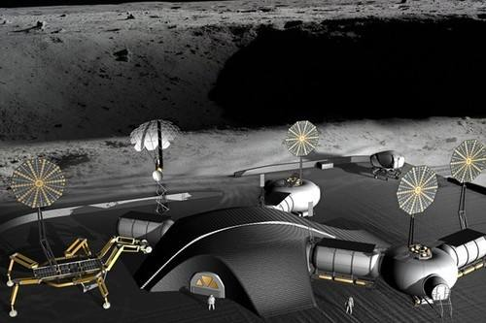
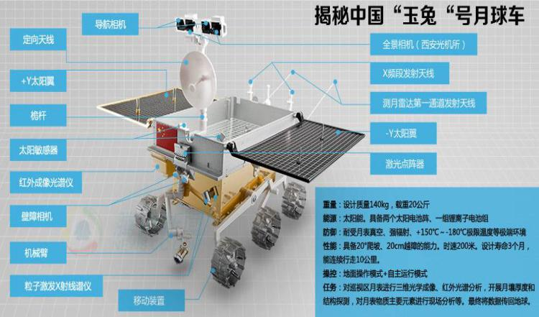

动手搭建

- 搭建一个可以行进，能向不同方向转向的机器人。
- 编写程序使它可以移动
- 理解马达功率和时间之间的联系。例如：如果时间保持不变，将功率等级设置为10，机器人行进得距离比功率为4的时候远。
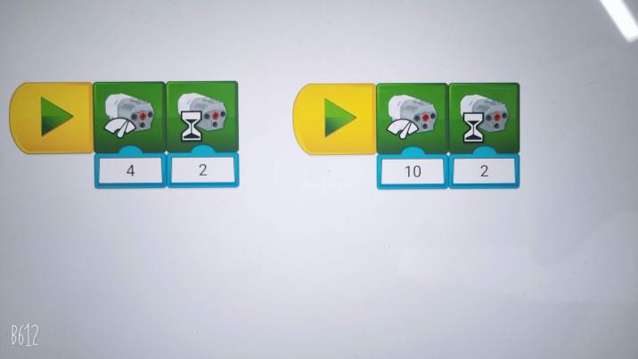

搭建步骤2：
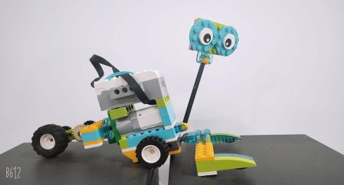
搭建步骤3：
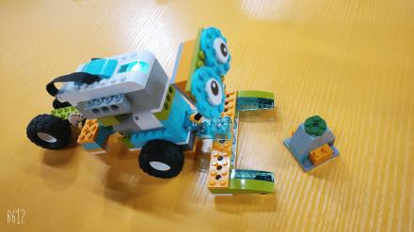
搭建步骤1：
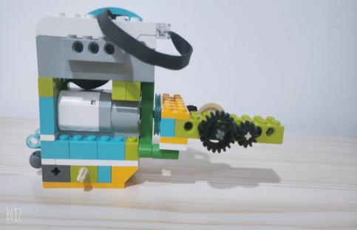

反思延续

机器人需要完成三个动作： 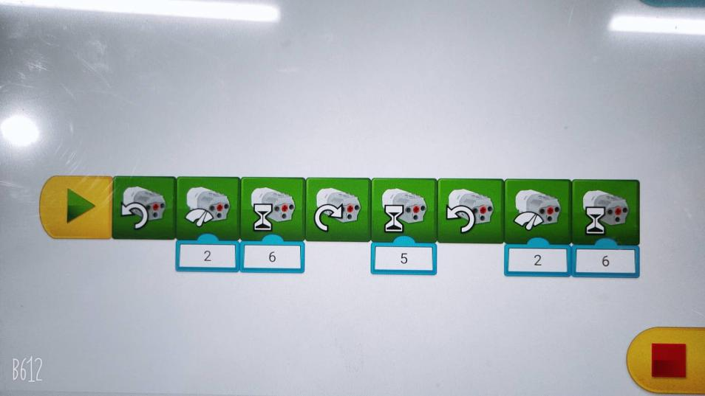
1、前进到达圆形区域
2、掉头 ——————————→
3、返回 ←————————————

运送物
机器人

